МИНИСТЕРСТВО ОБРАЗОВАНИЯ И НАУКИ РОССИЙСКОЙ ФЕДЕРАЦИИ
Бузулукский гуманитарно-технологический институт (филиал)
федерального государственного бюджетного образовательного
учреждения высшего образования
«Оренбургский государственный университет»

Кафедра физики, информатики и математики

Вергасова О.М.
Компьютерная графика

Методические указания для выполнения контрольной работы для студентов, обучающихся по программе направления подготовки 44.03.01 «Педагогическое образование», профиль «Информатика»

Бузулук 2016

Вергасова О.М.
Компьютерная графика: методические указания для выполнения контрольной работы / О.М. Вергасова: Бузулукский гуманитарно-технологический институт (филиал) ОГУ. – Бузулук: БГТИ (филиал) ОГУ, 2016. – 20 с.

Методические указания содержат: индивидуальные варианты заданий; список рекомендуемой литературы; методические указания по типовому решению.
Методические указания предназначены для выполнения контрольной работы по дисциплине «Компьютерная графика» для студентов направления подготовки 44.03.01 «Педагогическое образование (информатика)».

© Вергасова О.М., 2016
©БГТИ (филиал) ОГУ, 2016
Оглавление

Введение 4
Оформление контрольной работы 5
Критерии оценки контрольной работы 6
Задание: «Создание коллажа на заданную тему» 7
Методические указания 11
Технология создания графических объектов в Adobe Photoshop 11
Список рекомендуемой литературы 20

Введение

Выполнение контрольной работы является важной стадией учебного процесса заочной формы обучения. Контрольная работа позволяет студенту более глубоко изучить теоретический материал курса, рассмотреть его практические приложения, усвоить основные понятия.
Предлагаемые методические указания предназначаются для студентов дистанционного обучения направления подготовки «Педагогическое образование». Они могут быть так же полезны и для студентов очной формы обучения при подготовке к практическим и лабораторным занятиям.
В методических указаниях кратко изложен теоретический материал, необходимый для решения задач. Приводится решение типовых задач, что окажет помощь студентам при самостоятельном выполнении контрольной работы.

Оформление контрольной работы

Текст работы оформляется в соответствии с требованиями ГОСТ 2.105.95 «Общие требования к текстовым документам» в формате А4. Изложение должно быть последовательным, логичным, конкретным.
Работа оформляется с использованием текстового редактора Word и распечатывается на принтере. Текст контрольной работы делится на разделы, подразделы и пункты. Размещение текста – с одной стороны листа. Размер шрифта – 14, межстрочный интервал – одинарный, поля слева – 30 мм, сверху и снизу – по 20 мм, справа – 10 мм. Нумерация страниц – внизу по середине. Первая страница – титульный лист, вторая – оглавление, далее – текст, последняя – список использованных источников. Оглавление создается автоматически средствами текстового редактора. Заголовки оформляются по центру, размер шрифта 16 пт, полужирным начертанием.
Для создания иллюстраций используются графические возможности текстового редактора Word. Таблицы могут быть созданы непосредственно в текстовом редакторе или вставлены из прикладной программы. Таблицы и рисунки должны иметь сквозную нумерацию. Таблицы нумеруются и подписываются сверху слева, рисунки – внизу по центру.
Ссылки на литературные источники указываются в квадратных скобках; при ссылке на информацию, полученную в Internet, указывается соответствующий электронный адрес. Список литературы, использованной при выполнении работы, приводится в конце текста.
Контрольная работа состоит из одного задания, которое выполняется средствами Adobe Photoshop:
- условия заданий должны быть записаны полностью;
- решение задачи должно быть приведено полностью, с указанием шагов выполнения, используемых вкладок и возможностей программы Microsoft Office Word;
- при описании решения необходимо использовать PrintScreen-ы окон программы Adobe Photoshop.
Задание контрольной работы для каждого студента определяется следующим образом: номер задания должен соответствовать порядковому номеру студента в списке группы (или последней цифре числа списка студентов в журнале группы). К печатному варианту отчёта по контрольной работе прилагается выполненное задание в электронном варианте на диске. Студент должен ознакомиться с рецензией и ответить на все замечания, чтобы быть готовым к ответу по работе. Если работа не зачтена, то ее нужно переделать в соответствии с указаниями преподавателя и сдать на повторную рецензию.

Критерии оценки контрольной работы

Контрольная работа, выполненная студентом-заочником, может быть либо зачтена, либо не зачтена. Однако каждый преподаватель учебной дисциплины для собственной отчетности оценивает работу по 5-ти бальной шкале, руководствуясь при этом следующими критериями.
Оценка «отлично» выставляется за контрольную работу, в которой:

Задача считается решенной и оценивается в 5 баллов, если выполнены 95%-100% условий и требований, сформулированных в ней.

Оценка «хорошо» выставляется за контрольную работу, в которой:
Задача считается решенной и оценивается в 4 балла, если выполнены 70%-94% условий и требований, сформулированных в ней.

Оценкой «удовлетворительно» оценивается контрольная работа, в которой;
Задача считается решенной и оценивается в 3 балла, если выполнены 40%-70% условий и требований, сформулированных в ней.

Оценкой «неудовлетворительно» оценивается контрольная работа, в которой большая часть требований, предъявляемых к подобного рода работам не выполнена.
Задача считается решенной и оценивается в 1-2 балла, если выполнены менее 40% условий и требований, сформулированных в ней.

Задание: «Создание коллажа на заданную тему»

Вариант 1
Задание: организация по защите животных проводит конкурс на лучший плакат на тему "Братья наши меньшие". Необходимо создать плакат формата А4.
Обязательные элементы:
- использование не менее трех изображений при составлении композиции;
- создание надписи, отражающей тему плаката;
- применение фильтров и эффектов слоя.
Оцениваются:
- полнота раскрытия темы плаката художественными средствами;
- владение основными приемами работы в Adobe Photoshop;
- гармоничность цветовой гаммы плаката;
- художественная привлекательность плаката.

Вариант 2
Задание: организация по продажам канцтоваров проводит конкурс на лучший плакат рекламы своего товара. Необходимо создать плакат формата А4.
Обязательные элементы:
- использование не менее трех изображений при составлении композиции;
- создание надписи, отражающей тему плаката;
- применение фильтров и эффектов слоя.
Оцениваются:
- полнота раскрытия темы плаката художественными средствами;
- владение основными приемами работы в Adobe Photoshop;
- гармоничность цветовой гаммы плаката;
- художественная привлекательность плаката.

Вариант 3
Задание: географическое общество проводит конкурс на лучший плакат на тему «Самая красивая страна». Необходимо создать плакат формата А4.
Обязательные элементы:
- использование не менее трех изображений при составлении композиции;
- создание надписи, отражающей тему плаката;
- применение фильтров и эффектов слоя.
Оцениваются:
- полнота раскрытия темы плаката художественными средствами;
- владение основными приемами работы в Adobe Photoshop;
- гармоничность цветовой гаммы плаката;
- художественная привлекательность плаката.

Вариант 4
Задание: организация по продажам корпусной мебели проводит конкурс на лучший плакат рекламы своего товара. Необходимо создать плакат формата А4.
Обязательные элементы:
- использование не менее трех изображений при составлении композиции;
- создание надписи, отражающей тему плаката;
- применение фильтров и эффектов слоя.
Оцениваются:
- полнота раскрытия темы плаката художественными средствами;
- владение основными приемами работы в Adobe Photoshop;
- гармоничность цветовой гаммы плаката;
- художественная привлекательность плаката.

Вариант 5
Задание: организация по продажам обуви проводит конкурс на лучший плакат рекламы своего товара. Необходимо создать плакат формата А4.
Обязательные элементы:
- использование не менее трех изображений при составлении композиции;
- создание надписи, отражающей тему плаката;
- применение фильтров и эффектов слоя.
Оцениваются:
- полнота раскрытия темы плаката художественными средствами;
- владение основными приемами работы в Adobe Photoshop;
- гармоничность цветовой гаммы плаката;
- художественная привлекательность плаката.

Вариант 6
Задание: экологическое общество проводит конкурс на лучший плакат на тему «Земля –наш дом, не надо мусорить». Необходимо создать плакат формата А4.
Обязательные элементы:
- использование не менее трех изображений при составлении композиции;
- создание надписи, отражающей тему плаката;
- применение фильтров и эффектов слоя.
Оцениваются:
- полнота раскрытия темы плаката художественными средствами;
- владение основными приемами работы в Adobe Photoshop;
- гармоничность цветовой гаммы плаката;
- художественная привлекательность плаката.

Вариант 7
Задание: организация по продажам спорттоваров проводит конкурс на лучший плакат рекламы своего товара. Необходимо создать плакат формата А4.
Обязательные элементы:
- использование не менее трех изображений при составлении композиции;
- создание надписи, отражающей тему плаката;
- применение фильтров и эффектов слоя.
Оцениваются:
- полнота раскрытия темы плаката художественными средствами;
- владение основными приемами работы в Adobe Photoshop;
- гармоничность цветовой гаммы плаката;
- художественная привлекательность плаката.

Вариант 8
Задание: географическое общество проводит конкурс на лучший плакат на тему «Реки России». Необходимо создать плакат формата А4.
Обязательные элементы:
- использование не менее трех изображений при составлении композиции;
- создание надписи, отражающей тему плаката;
- применение фильтров и эффектов слоя.
Оцениваются:
- полнота раскрытия темы плаката художественными средствами;
- владение основными приемами работы в Adobe Photoshop;
- гармоничность цветовой гаммы плаката;
- художественная привлекательность плаката.

Вариант 9
Задание: географическое общество проводит конкурс на лучший плакат на тему «Полярники Советского Союза». Необходимо создать плакат формата А4.
Обязательные элементы:
- использование не менее трех изображений при составлении композиции;
- создание надписи, отражающей тему плаката;
- применение фильтров и эффектов слоя.
Оцениваются:
- полнота раскрытия темы плаката художественными средствами;
- владение основными приемами работы в Adobe Photoshop;
- гармоничность цветовой гаммы плаката;
- художественная привлекательность плаката.

Вариант 0
Задание: организация по защите животных проводит конкурс на лучший плакат на тему "В мире животных". Необходимо создать плакат формата А4.
Обязательные элементы:
- использование не менее трех изображений при составлении композиции;
- создание надписи, отражающей тему плаката;
- применение фильтров и эффектов слоя.
Оцениваются:
- полнота раскрытия темы плаката художественными средствами;
- владение основными приемами работы в Adobe Photoshop;
- гармоничность цветовой гаммы плаката;
- художественная привлекательность плаката.

Методические указания

Технология создания графических объектов в Adobe Photoshop

Выделение прямоугольником, овалом или прямой линией
На рис.1. вы видите группу инструментов выделения: выделение прямоугольником, овалом, горизонтальной или вертикальной линией.
На рис.2. изображена кнопка, с помощью которой вы можете создать управляемое выделение Crop (Кадрирование): прямоугольную область с фиксированными вершинами и отмеченным центром, относительно которого в дальнейшем можно производить точные настройки размера и ориентации.
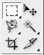
Рис. 1. Инструменты выделения
Рис. 2. Кадрирование изображения
Выделение прямоугольной области
Выберите инструмент Rectangular Marquee (Прямоугольная область). Установите указатель в угол будущего прямоугольника, щелкните по нему мышью и тащите его в противоположный угол. Когда прямоугольник достигнет нужных размеров, отпустите кнопку.
Выделение эллиптической области
Для выделения области в виде круга или квадрата нажмите и удерживайте клавишу <Shift>. Для выделения области в виде круга или квадрата равномерно но все стороны используйте комбинацию клавиш <Alt>+<Shift>.

Кадрирование изображения
Выберите инструмент Кадрирование. Установите указатель в угол нужной вам области изображения, щёлкните по нему мышью и тащите его в противоположный угол. За ним потянется пунктирная рамка, показывающая контур обрезки. Когда рамка достигнет нужных размеров, отпустите кнопку мыши. Та часть изображения, которая будет обрезаться, оттеняется чёрным цветом. После выделения области можно менять ее размеры и вращать ее за манипуляторы — маленькие квадратики, которые располагаются на углах и сторонах рамки. Для завершения операции кадрирования дважды щелкните мышью внутри контура обрезки.

Выделение произвольной области
Инструмент Lasso (Лассо) позволяет выделить в изображении (либо его части) области произвольной формы путем указания их границ.
На рис.3. вы видите инструменты выделения "вручную": Lasso (Лассо) выделение многоугольником, указав его вершины Polygonal Lasso (Много угольное лассо), выделение "магнитом" —линия сама изгибается за курсором Magnetic Lasso (Магнитное лассо).
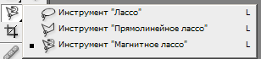
Рис. 3. Инструменты выделения "вручную"
Выделение произвольной области инструментом Лассо
Щелкните мышью по пустому месту и ведите указатель, не отпуская кнопку мыши. Если рука у вас дрогнула и линия пошла не туда, часть траектории можно удалить. Для этого верните указатель (не отпуская кнопку мыши) на послед нее "правильное" место и нажимайте клавишу <Delete>, пока неправильной часть траектории не будет удалена. Продолжайте выделение. Когда Лассо целиком охватит нужную область изображения, отпустите кнопку мыши.
Выделение многоугольником
Выберите инструмент Многоугольное лассо. Щелкните мышью в начальной точке области, которую вам надо выделить, и ведите указатель вдоль ее края. Чтобы изменить направление выделения, щелкните левой кнопкой мыши один раз. Эта точка зафиксируется. Продолжайте выделения, фиксируя угловые точки щелчком мыши. Если вы случайно поставили лишнюю фиксирующую точку, то не стоит начинать выделение заново. Достаточно нажать клавишу <Delete>, и последняя точка будет удалена. Продолжайте выделение. Чтобы завершить выделение, вы должны описать замкнутый контур и дважды щёлкнуть мышью в начальной точке.
Выделение объекта, расположенного на контрастном фоне, инструментом Магнитное лассо
Выберите инструмент Magnetic Lasso (Магнитное лассо). Щелкните мышью по границе объекта с фоном. Отпустите кнопку мыши и ведите указатель вдоль границы объекта. Вы можете обводить объект, не добиваясь особой точности. Программа сама находит место наибольшего контраста объекта и фона и проводит там границу. Если линия все же ушла в ненужном направлении, то положение можно исправить, нажимая клавишу <Delete>, которая удаляет фиксирующие точки на траектории Продолжайте выделение. Обведя весь объект, поставьте последнюю точку точно на первую (рядом с указателем появится полый кружочек) или дважды щёлкните левой кнопкой мыши.

Выделение площади с подобными цветами
Инструмент Волшебная палочка (рис.4.) позволяет выделять фрагменты изображения, основываясь на подобии цветов смежных пикселов; при этом он избавит вас от необходимости кропотливого ручного предварительного очерчивания границ выделяемых областей с помощью любого инструмента выделения.
Рис. 4. Инструмент выделения Волшебная палочка
Рис. 5. Настройка инструмента Волшебная палочка
Настройка инструмента Волшебная палочка
На панели управления инструмента Волшебная палочка на рис.5. включен режим сложения областей Add to selection (Добавить к выделению), т. е. если включен этот режим, рядом с указателем выделения появляется знак "+", и каждая следующая выделенная область будет добавлена к предыдущей. Таким образом, вы можете, выделяя поочередно разные однотонные области, в результате выделить весь неоднотонный по цвету фон. Чтобы вернуться в обычный режим выделения, когда при выделении новой области старые выделения снимаются, щелкните мышью по кнопке New Selection (Новое выделение). На рис.5. она расположена слева от активной кнопки.

Трансформация выделенной области
Выделенные области можно масштабировать, вращать, зеркально отражать, перекашивать и менять их перспективу. Все эти операции выполняются командами Edit | Transform (Редактирование | Трансформация). В режиме трансформации вокруг выделенной области рисуется рамка с манипуляторами. Непосредственно преобразование осуществляется путем перемещения этих манипуляторов. Для сохранения пропорций удерживайте кнопку <Shift>. Для завершения преобразований дважды щелкните мышью внутри выделенной области. Если вы не хотите применять трансформацию, нажмите клавишу <Esc>.

Перемещение или движение объекта или изображения
Для перемещения выделенных областей или объектов используется инструмент Move (Перемещение), изображенный на рис.6. С помощью этого инструмента вы можете переместить выделенный объект в любую часть рисунка. Перемещение выделенной области (объекта или слоя) осуществляется с помощью мыши, при удержании левой клавиши.
Если же изображение велико, и целиком не помещается на экране, то можно перемещать его целиком, используя инструмент Hand Tool (Рука), изображенный на рис.7. Щелкните по любому месту изображения и тащите его, как двигаете лист бумаги на столе. Таким образом, вы сможете просмотреть все изображение, даже те его части, которые находятся за пределом экрана.
Рис.6. Инструмент перемещения выделенных объектов
Рис.7. Инструмент перемещения изображения

Выбор цвета
Инструмент Eyedropper (Пипетка), изображенный на рис.8, позволяет подобрать активный цвет, который впоследствии будет использоваться инструментами рисования, такими как Карандаш, Кисть, Распылитель и др., а также определить, какой цвет уже есть на изображении.
Рис.8. Инструмент Пипетка
Выберите инструмент Пипетка и щелкните мышью в изображении по месту с нужным цветом. Вы видите, что индикатор основного цвета приобрел цвет пиксела, на котором вы щелкнули. Если теперь дважды щелкнуть мышью на индикаторе активного цвета, то можно увидеть запись выбранного вами цвета и модели RGB.

Инструмент заливки
Заливка выделенной области основным цветом или узором
Заливка — это окраска внутренней части области. Обводка — цветная линия вокруг выделенной области. Заливку области можно выполнить либо командой Edit | Fill (Редактирование | Залить), либо инструментом Paint Bucket (Ведро с краской), изображенным на рис.9.
Рис.9. Инструмент Ведро с краской
Команда Fill (Залить) заливает всю выделенную область цветом или узором. После выполнения команды Fill (Залить) появляется диалоговое окно (рис. 10.), в котором выполняется настройка заливки изображения.
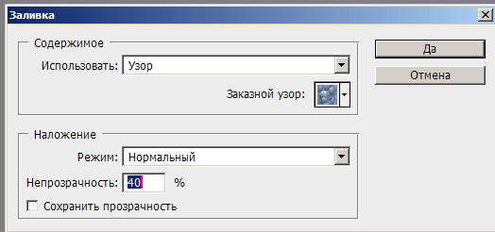
Рис. 10. Диалоговое окно Заполнение
В поле Use (Использовать) вы можете выбрать способ заливки выделенной области:
- Foreground Color (Основным цветом);
- Background Color (Фоновым цветом);
- Pattern (Узором);
- Black (Черным цветом);
- 50% Gray (50% серым цветом);
- White (Белым цветом).
В поле Opacity (Непрозрачность) задается прозрачность окраски. Если она меньше 100%, то "нижнее" изображение, или "нижний" цвет, видно сквозь «верхнее» изображение, или "верхний" цвет. Чем ближе к нулю это значение, тем более прозрачный цвет вы получите.
Точно так же прозрачность заливки можно задать при помощи панели управления, если заливку вы будете выполнять инструментом Ведро с краской.

Градиентная заливка
Градиентная заливка представляет собой плавный переход между двумя или несколькими цветами, выполненный с помощью инструмента Градиентная заливка (рис. 11.). Вместо одного из цветов можно использовать прозрачность. Направление градиентной заливки на рисунке указывает вектор градиента.
Рис. 11. Инструмент Градиентная заливка
Использовать можно различные типы градиента: линейный, угловой, радиальный, отраженный, ромбический.
Наст роить параметры градиента, как обычно, позволит панель управления (Рис. 12.).
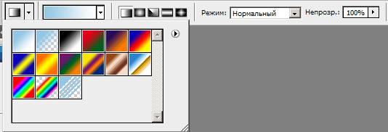
Рис.12. Панель управления градиентной заливки с раскрытой палитрой градиентов
Вы можете выбрать тип градиентной заливки, прозрачность заливки в свитке transparency (Прозрачность или Мутность), а также цвета, которые используются в градиенте.
Если в изображении не выделено ни одной области, заливка заполняет все изображение, если есть выделенная область — только ее. Возьмите инструмент Gradient (Градиент) и выберите на панели инструментов тип градиента, который вы хотите использовать. Щёлкните мышью в одном углу (стороне) выделенной области (изображения) и, не отпуская мыши, ведите вектор градиента к противоположному углу (стороне), ка бы перечёркивая выделенную область. Отпустите кнопку мыши. Область должна заполниться градиентной заливкой

Инструменты для рисования
Кисть и Карандаш
Все инструменты для рисования используют основной цвет. Рисование Кистью и Карандашом похоже на рисование обычными карандашом и кисточкой на листе бумаги. Выберите инструмент рисования (рис. 13.), нажмите кнопку мыши и ведите линию. Для завершения линии достаточно отпустить кнопку мыши.
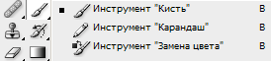
Рис. 13. Инструменты для рисования Кисть и Карандаш
Форма кисти, т. е. форма следа, который инструмент оставляет за собой, выбирается в палитре кистей. Для этого надо выбрать инструмент Brush (Кисть) на панели инструментом открыть палитру кистей (Рис.14) Вы увидите, что кисти могут различаться не только размером, но и формой. Существуют кисти с чёткими кругами, квадратными или фигурными краями, а есть и кисти с размытыми или брызгающими краями.
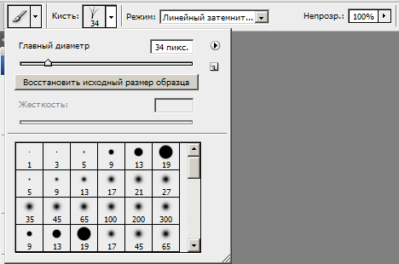
Рис. 14. Палитра кистей
Чтобы загрузить новую палитру, щелкните мышью по маленькому черному треугольнику, расположенному в правом верхнем углу, и в появившемся списке выберите другую палитру.
Ластик
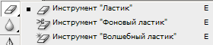
Рис. 15. Группа инструментов Ластики (Стиратели)
Инструмент Eraser (Ластик) используется для удаления небольших или сложных по форме фрагментов изображения. Удаление состоит в том, что пикселы, по которым вы провели ластиком, окрашиваются фоновым цветом или становятся прозрачными.
Чтобы удалить часть изображения с большой точностью, надо выбрать более крупный масштаб просмотра изображения.

Работа со слоями
Палитра слоев
Представьте себе, что все детали изображения нарисованы на отдельных листах прозрачной пленки. Если такие листы наложить друг на друга, то вы увидите изображение целиком. Листы можно сдвигать, вращать, менять местами, добавлять новые и удалять ненужные — каждым раз изображение будет выглядеть по-разному. Если вставить между ними цветную плёнку, то всё изображение окрасится оттенками одного цвета.
Слой в Adobe Photoshop — это и есть такой лист. Слои можно создавать, копировать, удалять, менять местами с помощью палитры Layers (Слои).
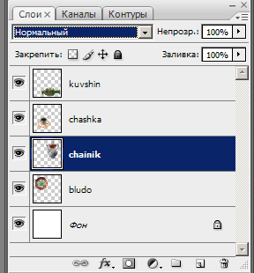
Рис.16. Палитра Слои

Каждый создаваемый в программе Adobe Photoshop документ сначала состоит только из фона. Если говорить на языке аналогий, то фоновый слой можно сравнить с холстом художника. Фоновый слой может быть белым, окрашенным в текущий цвет заднего плана либо прозрачным. Эти параметры (характеристики) вы можете задавать каждый раз при создании нового изображения. Вручную вы можете добавить в документ один или несколько слоёв. Слои предоставляют пользователю возможность редактировать отдельные элементы изображения независимо друг от друга. Таким образом, вы можете изменять и перемещать содержимое любого слоя, не затрагивая при этом объекты, расположенные на других слоях. Слой, в котором вы в данный момент работаете, называется активным.
На вкладке Layers (Слои) палитры слоев перечислены все слои изображения, начиная с верхнего; Background-слой (Фоновый слой) всегда расположен в самом конце таблицы. Когда вы щелкаете мышью по значку Create new layer (Создать новый слой), Photoshop определяет, сколько слоев уже задействовано в изображении, и автоматически присваивает новому слою следующий порядковый номер. Но такие названия слоев не всегда удобны. Если вам нужно быстро идентифицировать содержимое слоя, вы можете дать ему индивидуальное имя. Для этого нужно создавать новые слои несколько более длинным путем, а именно через меню палитры Layers (Слои), пункт New Layer (Новый слой).
Можно также переименовать уже созданный слой, щелкнув мышью дважды по его заголовку на палитре Layers (Слои), что даст вам доступ к диалоговому окну Layer Option (Параметры слоя). Здесь вы можете ввести новое имя в поле Name (Имя).
Менять слои местами можно при помощи мыши, щелкнув в палитре Layers (Слои) на имени слоя и перетащив его на одну или несколько строк вниз или вверх.

Эффекты слоя
Чтобы сделать изображение оригинальным и эффектным, к отдельным слоям применяют различные эффекты. Эффект — это набор некоторых процедур, выполняемых над одним слоем изображения, в результате которого получается имитация тени, свечения, рельефа и т. д. Это различные тени, ореолы и скосы. Выолнение их автоматизировано и сведено к простому выбору в диалоговом окне Layer Style (Стиль слоя), изображенном на рис.17.
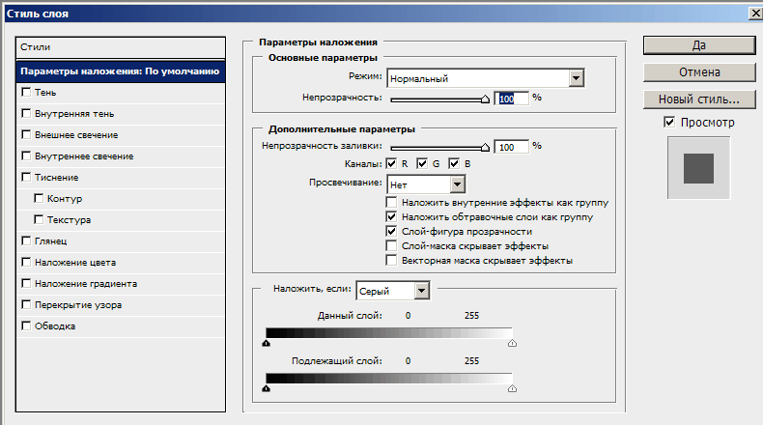
Рис.17. Диалоговое окно Стиль слоя

Эффект можно применить только ко всему слою сразу, т. е. ко всем объектам находящимся на слое. Даже если вы позже перетащите объект на слой с каким-либо эффектом, новый объект получит тот же эффект. Но к одному слою можно применить сразу несколько эффектов, которые будут настраиваться независимо друг от друга. Никакой эффект нельзя применить к фоновому слою.
Вы можете отключить отображение любого эффекта или всех эффектов сразу. Для этого щелкните по пиктограмме с глазом в строке с названием соответствующего эффекта или на строке Effects (Эффекты).
Все эффекты можно редактировать в любое время после их применения. Для этого дважды щелкните мышью по строке Effects (Эффекты) или на строке с любым эффектом. Во втором случае окно стиля сразу откроется на настройке нужного слоя. Чтобы устранить какой-либо эффект, перетащите строку с его именем на кнопку Delete Layer (Удалить слой). Для удаления всех эффектов слоя перетащите на эту кнопку строку Effects (Эфекты).
Рассмотрим применение некоторых эффектов подробнее.
Падающая тень
Drop Shadow (Отбрасываемая тень) – эффект добавляет тень под предметом. В настройках (рис.6.) можно отрегулировать характер тени. Она может быть мягкой и размытой, а может иметь четкую границу и быть резкой. Она может также иметь любой оттенок и угол падения (рис.7.). Все эти настройки открываются в окне свойств эффекта (см. рис.6.). Здесь же находятся пункты Mode (Режим) и Opacity (Непрозрачность). А так же следующие параметры: Angle (Угол), Use Global Angle (Использовать сферический свет), Distance (Сдвиг), Blur (Размытие), Intensity (Интенсивность).
Отбрасываемая и внутренняя тень
Создаёт эффект углубления в фон. На рис. 18. показан пример действия эффектов тени Drop Shadow (Отбрасываемая тень) и Inner Shadow I (Внутренняя тень).
Окно свойств эффекта содержит те же параметры, что и для Drop Shadow (Отбрасываемая тень).
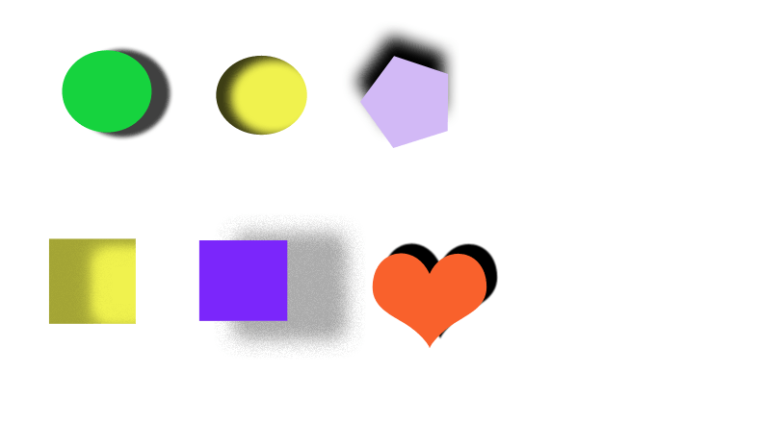
Рис. 18. Варианты настройки эффекта Отбрасываемая тень
и Внутренняя тень
Внешний и внутренний свет
Эффект Outer Glow (Внешний свет) создаёт свечение вокруг объектов, поэтому лучше всего выглядит на темном фоне. Эффект Inner Glow (Внутренний свет) создаёт свечение внутри объекта. Свечение может находиться по краям объекта и в центре (рис. 19.). Настройка этих эффектов похожа на настройку эффекта Отбрасываемая тень.
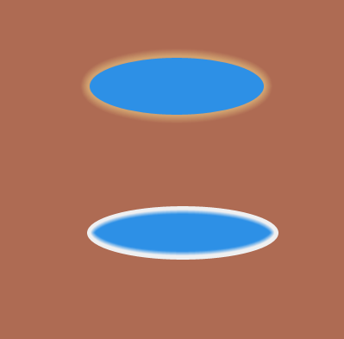
Рис. 19. Эффекты Внешний свет (наверху) и Внутренний свет (внизу)
Скос и рельеф
Эффект Bevel and Emboss (Скос и рельеф) создает имитацию вдавленного или выпуклого объекта и достаточно реалистичного освещения.
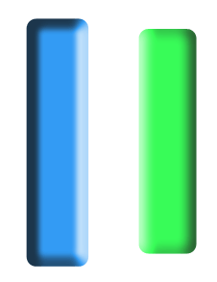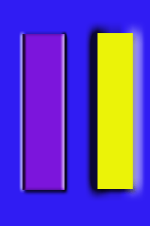
Рис. 20. Эффекты Внутренний скос и Выпуклый рельеф

Список рекомендуемой литературы

- Горельская Л. В. Компьютерная графика [Электронный ресурс] / Горельская Л. В. - ОГУ, 2003.
- Гурский, Ю. Компьютерная графика: Photoshop CS5, CorelDRAW Х5, IIIustrator CS5. Трюки и эффекты / Гурский Ю., Жвалевский А., Завгородний В.. - CПб. : Питер, 2011. - 688 с. : ил - ISBN 978-5-459-00524-0.
- Петров, М.Н. Компьютерная графика: учеб.пособие / М.Н. Петров.- 3-е изд. - CПб. : Питер, 2011. - 544 с. : ил. - (Учеб. для вузов). - Библиогр.: с. 532. - ISBN 978-5-459-00809-8.
- Петровичев Е. И. Компьютерная графика: Учебное пособие [Электронный ресурс] / Петровичев Е. И. - Московский государственный горный университет, 2003.

